VENDIM

Nr.443, datë 16.6.2011

Për përcaktimin e mënyrës së funksionimit, të administrimit dhe të ndërveprimit të Sistemit të Menaxhimit Elektronik të Çështjeve të Përmbarimit Gjyqësor (ALBIS), si regjistri qendror i kërkesave për vënie në ekzekutim të urdhrave të ekzekutimit
(Ndryshuar me VKM nr.416, datë 4.7.2018)
(I përditësuar)

Në mbështetje të nenit 100 të Kushtetutës, të nenit 4 të ligjit nr.10 325, datë 23.9.2010 “Për bazat e të dhënave shtetërore”, të nenit 26 të ligjit nr.8730, datë 18.1.2001 “Për organizimin dhe funksionimin e Shërbimit të Përmbarimit Gjyqësor” dhe të ligjit nr.10 031 datë 11.12.2008 “Për Shërbimin Përmbarimor Gjyqësor Privat”, me propozimin e Ministrit të Drejtësisë, Këshilli i Ministrave

VENDOSI:

1. Objekt i këtij vendimi është krijimi i bazës së të dhënave “Sistemi i menaxhimit elektronik të çështjeve të përmbarimit gjyqësor” (ALBIS), që shërben edhe si regjistri qendror i kërkesave për vënie në ekzekutim të titujve ekzekutivë, sipas nenit 516/a, të Kodit të Procedurës Civile, si dhe përcaktimi i përmbajtjes së informacionit, parimeve dhe rregullave për funksionimin e këtij sistemi.
1/1. Regjistri qendror i kërkesave për vënie në ekzekutim të urdhrave të ekzekutimit mbahet vetëm në format elektronik. Formati elektronik konsiderohet baza e të dhënave të Sistemit të Menaxhimit Elektronik të Çështjeve të Përmbarimit Gjyqësor (ALBIS).
1/2. Parimi bazë i funksionimit të sistemit ALBIS është përpunimi dhe mbrojtja e të dhënave/informacionit të tij, në përputhje me legjislacionin në fuqi për të dhënat personale.
1/3. Të drejtat për aksesin dhe përpunimin e të dhënave në sistemin ALBIS, sipas rolit të përdoruesit, duhet të jenë të autorizuara, si më poshtë vijon:
- për Ministrinë e Drejtësisë, me autorizim me shkrim të ministrit të Drejtësisë;
- për përmbaruesit gjyqësorë shtetërorë, me autorizim me shkrim të drejtorit të Përgjithshëm të Përmbarimit;
- për përmbaruesit gjyqësorë privatë, me autorizim me shkrim të kryetarit të Dhomës Kombëtare të Përmbaruesve Gjyqësorë Privatë.
1/4. Ministria e Drejtësisë nuk mban përgjegjësi për mënyrën e përdorimit të informacionit të raportuar në sistemin ALBIS, kur ky i fundit është i pasaktë ose i paplotë, si rrjedhojë e raportimit të pasaktë e të paplotë, dhe/ose për gabime në përpunimin e informacionit nga përdoruesit e saj të autorizuar.
1/5. Lëshimi i vërtetimeve për gjendjen për ekzekutim të një titulli ekzekutiv pranë përmbarimit gjyqësor lëshohet, përkatësisht, nga Drejtoria e Përgjithshme e Përmbarimit, për përmbarimin gjyqësor shtetëror, dhe Dhoma Kombëtare e Përmbaruesve Gjyqësorë Privatë, për përmbaruesit gjyqësorë privatë. Vërtetimi lëshohet pas paraqitjes së kërkesës, shoqëruar me kopje të mjetit të identifikimit. Drejtoria e Përgjithshme e Përmbarimit dhe Dhoma Kombëtare e Përmbaruesve Gjyqësorë Privatë evidentojnë në një regjistër të posaçëm të gjitha kërkesat e këtij lloji. Formati i regjistrit, formati i vërtetimit, procedura dhe kërkesat për lëshimin e tij detajohen prej tyre dhe miratohen me urdhër të ministrit të Drejtësisë.
1/6. Baza e të dhënave ALBIS përmban:
a) Të dhënat e regjistrave të çështjeve përmbarimore aktive dhe/ose të pezulluara, të regjistruara deri në datën e hyrjes në fuqi të këtij vendimi, si dhe të çështjeve përmbarimore të reja, që paraqiten për ekzekutim pas hyrjes në fuqi të këtij vendimi;
b) Të dhënat e regjistrave të çështjeve përmbarimore të pushuara, të arkivuara ose të transferuara, të regjistruara nga përmbaruesit gjyqësorë deri në datën e hyrjes në fuqi të këtij vendimi;
c) Të dhënat e regjistruara në sistem nga përmbaruesit gjyqësorë, sipas numrit të protokollit të librit të përmbaruesit gjyqësorë ose zyrës/shoqërisë përmbarimore për dokumentet procedurale, vendimet, urdhrat e ekzekutimit apo të dhënave që lidhen me çështjen dhe palët në procesin e ekzekutimit;
ç) Elemente të sigurisë;
d) Informacion për procesin ekzekutues të çështjes përmbarimore të përmbaruesit, i cili paraqitet kur kërkohet nga strukturat që kanë të drejtën e aksesit në sistem;
dh) Materiale për instruktim, në ndihmë për përdoruesin e sistemit;
e) Ndërfaqe të bazuar në teknologjinë portal;
ë) Funksione kërkimi;
f) Raportim të statistikave dhe analizave (në dimensione të ndryshme dhe në kohë reale).
2. Përbërësit e arkitekturës software dhe hardware të sistemit parashikohen në aneksin nr.1, që i bashkëlidhet këtij vendimi dhe është pjesë përbërëse e tij.
3. Të dhënat që përmban sistemi ndahen në të dhëna parësore e të dhëna dytësore, si më poshtë vijon:
a) Të dhëna parësore konsiderohen të dhënat e mbledhura në kohë reale dhe që kanë të bëjnë me:
i. të dhëna për çështjet përmbarimore dhe përshkrime për ekzekutimin e tyre;
ii. fazën procedurale të procesit përmbarimor, referuar dokumenteve të përmbaruesit gjyqësor gjatë veprimtarisë së tij, të regjistruara në sistem sipas aneksit nr. 2, që i bashkëlidhet këtij vendimi.
b) Të dhëna dytësore konsiderohen të dhënat e siguruara nga ndërveprimi me baza të tjera të të dhënave shtetërore dhe kanë të bëjnë me:
i. palët;
ii. të tretët;
iii. të dhëna të vendimeve gjyqësore;
iv. ndërveprimin me institucionet e tjera.
4. Modeli i paraqitjes së të dhënave parësore dhe atyre dytësore parashikohet në aneksin nr.2, që i bashkëlidhet këtij vendimi dhe është pjesë përbërëse e tij.
5. Subjektet përgjegjëse të sistemit ALBIS janë, si më poshtë vijon:
a) Institucioni administrues është Ministria e Drejtësisë.
b) Dhënës të informacionit janë:
i) Drejtoria e Përgjithshme e Përmbarimit;
ii) zyrat vendore të përmbarimit gjyqësor shtetëror nëpërmjet përmbaruesve gjyqësorë shtetërorë;
iii) Dhoma Kombëtare e Përmbaruesve Gjyqësorë Privatë;
iv) përmbaruesit gjyqësorë privatë.
c) Shfuqizuar.
6. Ndërveprimi me bazat e tjera të të dhënave shtetërore dhe procedurat e realizimit të ndërveprimit përcaktohen me urdhër të Ministrit të Drejtësisë, në përputhje me rregullat e miratuara në zbatim të ligjit nr.10 325, datë 23.9.2010 “Për bazat e të dhënave shtetërore”.
7. Ngarkohet Ministri i Drejtësisë të nxjerrë aktet nënligjore të parashikuara në pikat 5, shkronja “c”, dhe 6, të këtij vendimi.
8. Ngarkohen Ministri i Drejtësisë, Drejtoria e Përgjithshme e Përmbarimit dhe Dhoma Kombëtare e Përmbaruesve Gjyqësorë Privatë për zbatimin e këtij vendimi.
Ky vendim hyn në fuqi pas botimit në Fletoren Zyrtare.

KRYEMINISTRI
Sali Berisha

ANEKS 1
KOMPONENTËT E ARKITEKTURËS SOFTWARE DHE HARDWARE TË ALBIS-it
(Ndryshuar me VKM nr.416, datë 4.7.2018)

Përshkrim teknik i ALBIS-it
Arkitektura teknike dhe funksionale e “Sistemit të menaxhimit elektronik të çështjeve të përmbarimit gjyqësor” është e orientuar 100% kundrejt shërbimeve (SOA-Service Oriented Architecture) dhe mundëson menaxhimin me sukses të çështjeve, dokumenteve dhe proceseve të punës së përmbarimit shtetëror dhe atij privat.
Arkitektura funksionale
Arkitektura funksionale e Sistemit është dizenjuar në mënyrë që të plotësojë maksimalisht të gjitha nevojat për menaxhimin e çështjeve të shërbimit të përmbarimit gjyqësor shtetëror dhe privat, si nga ana operative, gjithashtu, dhe nga ajo organizative. Për sa i përket anës operative, ajo u siguron përmbaruesve gjyqësorë, shtetërorë dhe privatë, një sistem fleksibël me një shkallë të lartë automatizimi, duke i dhënë mundësinë e rritjes së eficiencës së tyre në maksimum. Eficienca e lartë do të sigurojë si përfundim rritjen e cilësisë së shërbimit të përmbarimit gjyqësor ndaj qytetarëve shqiptarë. Për sa i përket anës organizative, arkitektura funksionale nëpërmjet raporteve, analizave, dhe statistikave u jep mundësinë organeve përkatëse të kenë në kohë reale dhe në mënyrë të saktë të gjithë informacionin e duhur për të kontrolluar dhe për të përmirësuar strukturën dhe funksionimin e këtij shërbimi.

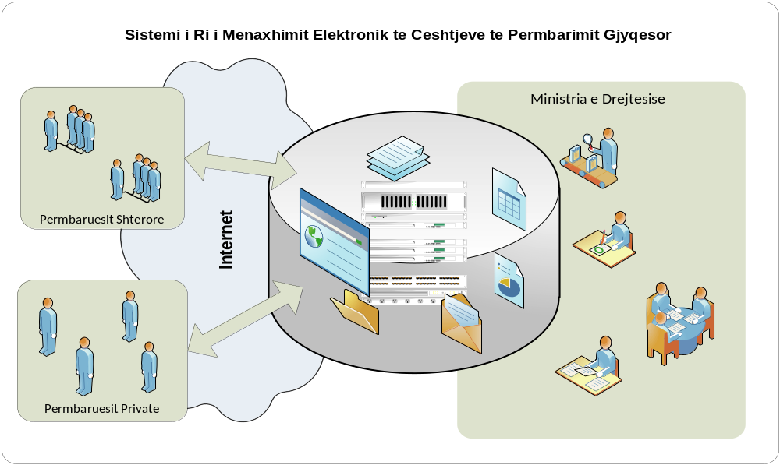

Elementet themelore të arkitekturës funksionale janë: çështjet, dokumentet dhe palët. Këto elemente janë të ndërlidhura midis tyre dhe çdo element apo objekt tjetër në sistem është i lidhur me këto:

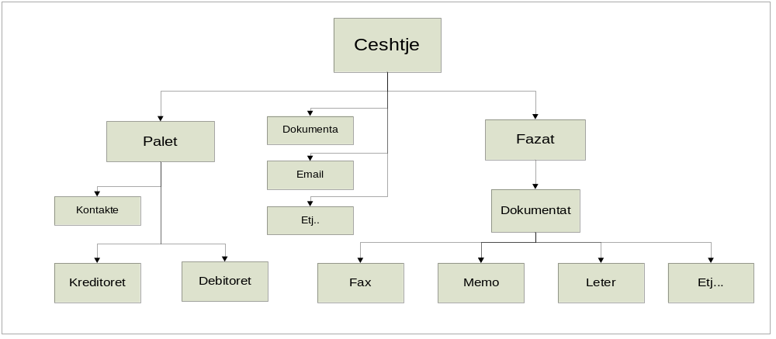

Sistemi i menaxhimit elektronik të çështjeve i ndërtuar në bazë të kërkesave të Ministrisë së Drejtësisë përbën një sistem të plotë dhe të avancuar duke plotësuar tërësisht kërkesat e shkallëzuara dhe të sofistikuara të shërbimit përmbarimor gjyqësor. Karakteristikat ose funksionet e tij kryesore mund të përmblidhen si më poshtë:
- Menaxhimi i çështjeve:
- regjistrimi i çështjeve;
- shpërndarja e çështjeve;
- monitorimi dhe ndjekja e çështjeve;
- alarme për çështjet.
- Menaxhimi i dokumenteve:
- regjistrimi i dokumenteve;
- integrimi me Microsoft Office;
- prodhimi i dokumenteve të çështjeve;
- kategorizimi i dokumenteve;
- integrimi me Windows Explorer.
- Menaxhimi i kontakteve:
- regjistri i kontakteve;
- struktura e dosjeve;
- historiku i komunikimi.
- Siguria:
- siguri në nivel objekti apo dokumenti;
- klasifikim i sigurisë.
- Rrjedha pune të strukturuara dhe të veçanta:
- automatizim i proceseve;
- rishikim i cikleve të çështjeve;
- menaxhim i rregullave.
- Instruktimi dhe ndihma:
- ndihmë dhe instruktim proaktiv i përdoruesit;
- ndihmë në përputhje me kontekstin.
- Ndërfaqe e bazuar në teknologjinë portal:
- vetëshërbim;
- ndërfaqe e bazuar sipas roleve.
- Navigim/kërkim
- Raportim:
- statistika dhe analiza në dimensione të ndryshme;
- statistika dhe analiza në kohë reale;
- fleksibilitet në krijimin e raporteve.
Arkitektura teknike
Arkitektura teknike e sistemit AlBIS është e bazuar në teknologjitë më të avancuara hardware dhe software, të cilat janë të testuara dhe sigurojnë një menaxhim dhe kontroll të plotë të proceseve dhe dokumenteve të sistemit të përmbarimit. Sistemi përmban opsionin përkatës që përmbaruesit gjyqësorë privatë të mund të logojnë vetëm përmes sistemit SIAIP, që përdoret prej tyre, në sistemin ALBIS. Ky opsion bën të mundur që përmbaruesit privatë të mos logohen dy herë, por mjafton të jenë të loguar 1 herë në SIAIP dhe me të njëjtat kredenciale, nëse duan, vijojnë punën në sistemin ALBIS.
Arkitektura software
Arkitektura software e AlBIS-it është e bazuar në platformën e IBM FileNet P8, e cila në bashkëpunim me komponentët e tjerë mundëson menaxhimin e çështjeve dhe të dokumenteve, në mënyrë të pajtueshme me të gjitha llojet e rregullave institucionale apo ligjore të shërbimit përmbarimor shtetëror apo privat. Gjithashtu, ajo bën të mundur kontrollin dhe menaxhimin nga Ministria e Drejtësisë, e të gjitha proceseve, informacionit dhe sigurisë.

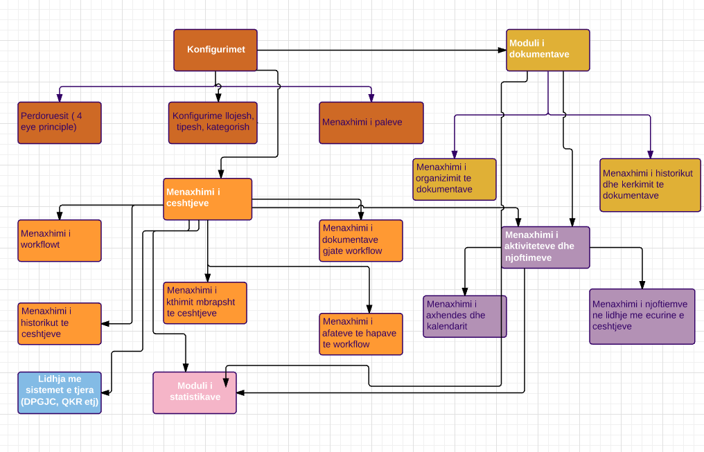

Hierarkia e përdoruesve
Sistemi do të ketë këto role përdoruesish:
- Administratori do të ketë të drejtat e administrimit të sistemit.
- Specialistët me detyra monitoruese të Ministrisë së Drejtësisë ose të DPP-së do të kenë të drejta leximi në ato çështje që ata do të kontrollojnë.
- Drejtori i përgjithshëm i DPP-së dhe drejtori i Përgjithshëm i Çështjeve Rregullatore të Drejtësisë në Ministrinë e Drejtësisë do të ketë të drejta leximi te të gjitha çështjet e përmbarimit shtetëror.
- Drejtori i Përgjithshëm i Çështjeve Rregullatore të Drejtësisë në Ministrinë e Drejtësisë do të ketë të drejta leximi te të gjitha çështjet e përmbarimit privat.
- Kryetari i Zyrës Rajonale do të ketë të drejta të regjistrojë një çështje në sistem, të hedhë shortin, të zëvendësojë përmbaruesin (e zyrës përkatëse), të transferojë çështjen në një zyrë tjetër. Do të ketë të drejta leximi në të gjitha çështjet e zyrës së tij. Gjithashtu, do të ketë të njëjtat të drejta me një përmbarues kur ai/ajo është përgjegjës për çështjen.
- Përmbaruesi shtetëror do të ketë të gjitha të drejtat e nevojshme për përpunimin e çështjeve që i janë përcaktuar. Do të ketë mundësi të shikojë vetëm çështjet që i takojnë.
- Përmbaruesi privat do të ketë të gjitha të drejtat e nevojshme për regjistrimin dhe procesimin e çështjeve që ai ka marrë përsipër.

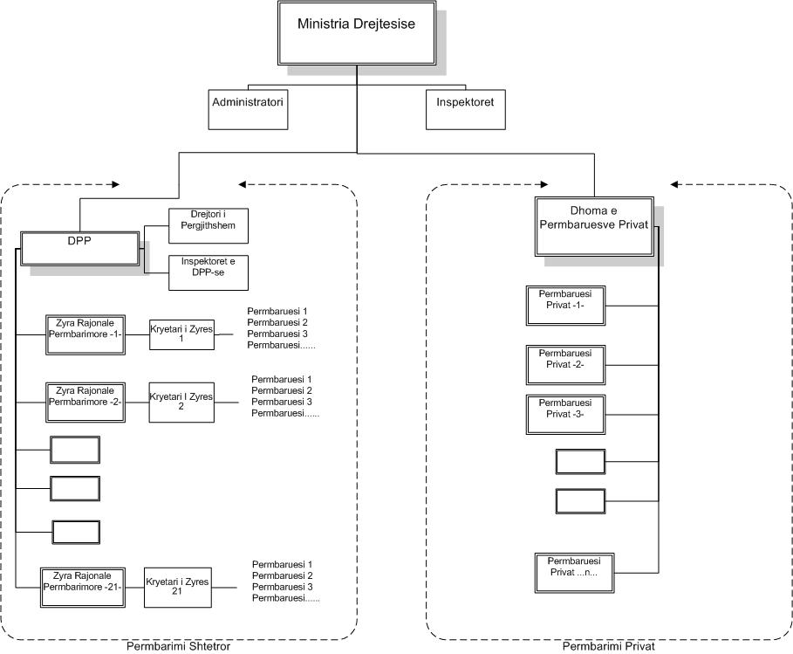

Arkitektura hardware (Data-Center në Ministrinë e Drejtësisë)
Arkitektura teknike hardware e AlBIS-it është një arkitekturë e dizenjuar duke përdorur pajisje të teknologjisë së fundit që bëjnë të mundur funksionimin me performacë maksimale të sistemit.
Pajisjet e njësisë qendrore (Data Center) përshijnë infrastrukturën e mëposhtme:
1. Fujitsu PY BX900 S1 System Unit me 8 server-a: PY BX920 S2 Dual Server Blade;
2. Firewall Cisco ASA5510-AIP10-K9;
3. UPS e instaluar në një Rack Fujitsu;
4. 46 HU Fujitsu Primergy Primecenter Rack.

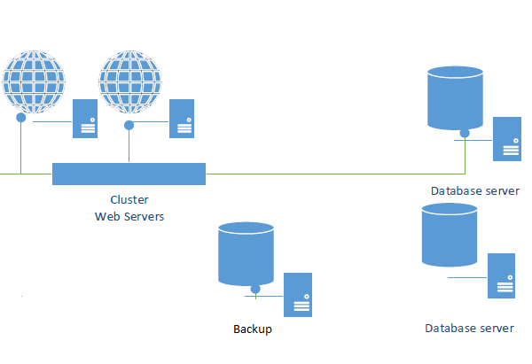

ANEKS 2
MODELI I PARAQITJES SË TË DHËNAVE TË SISTEMIT ALBIS
(Ndryshuar me VKM nr.416, datë 4.7.2018)

1. Të dhëna parësore
ALBIS-i regjistron këto të dhëna parësore:

Fushat | Përshkrimi
Nr. i çështjes | Nr. i çështjes/i dosjes përmbarimore që regjistrohet. Vendoset nga ALBIS.
Nr. i vjetër i çështjeve | Numri i vjetër i çështjeve të regjistruara. Do të përdoret për çështjet aktive të cilat janë hapur përpara kalimit online të sistemit.
Zyra e përmbarimit/ përmbaruesi privat | Zyra e përmbarimit shtetëror ose përmbaruesi privat: vendoset nga ALBIS profili i përdoruesit.
Nr. i protokollit | Numri i protokollit me të cilin është regjistruar kërkesa për hapjen e çështjes përmbarimore në zyrën shtetërore.
Data/nr. i prot. të kërkesës | Data e regjistrimit të kërkesës për vënie në ekzekutim të kreditorit nga përmbaruesi gjyqësor privat ose shoqëria përmbarimore/nr. prot.
Nr./datë e urdhrit ekzekutiv/vendimit | Numër/datë e urdhrit të ekzekutimit ose numër/datë e vendimit të gjykatës kur nuk ka urdhër ekzekutimi të veçantë.
Gjykata | Gjykata që ka lëshuar urdhrin e ekzekutimit/vendimin.
Titulli ekzekutiv | Lloji i titullit ekzekutiv (numër, datë, të dhëna, origjinal apo i noterizuar)
Objekti | Përshkrimi i shkurtër i objektit të ekzekutimit.
Data e regjistrimit | Data e regjistrimit të çështjes (dd.mm.vvvv).
Statusi i çështjes: | Vendoset statusi i çështjes (aktiv, pezulluar, pushuar).
Transferimet e çështjeve përmbarimore | Vendoset nr. datë vendimi, autorizimi për transferimin e çështjes përmbarimore (emri i transferuesit dhe i marrësit).
Data e fillimit të ekzekutimit | Data në të cilën përmbaruesi fillon ekzekutimin e çështjes (dokumenti i parë procedural i përmbaruesit, nr. /datë).
Kreditori | Kreditori, bashkëkreditorët, përfaqësuesit ligjorë.
Debitori | Debitor, debitorët, dorëzanësit, hipotekuesit, palët e lidhura.
Lloji i detyrimit (monetar ose jomonetar) | Vendoset shuma e detyrimit të debitorit ose lloji i detyrimit jomonetar.
Lloji i taksës  Lloji i tarifës | Vendoset lloji i taksës përmbarimore: E vlerësueshme (%) ose e pavlerësueshme (3.800) dhe lloji i tarifës.
Komunikimi | Jepen të dhëna në lidhje me komunikimin ndërinstitucional shkresor të çdo çështjeje përmbarimore.
Informacion mbi procesin ekzekutues nga përmbaruesi gjyqësor | Jepet një informacion i kërkuar nga ministri i Drejtësisë apo struktura e autorizuar prej tij në lidhje me procesin ekzekutues të çështjes përmbarimore.
Komente | Mund të shkruhen komente nga më të ndryshmet.

- Të dhëna dytësore
ALBIS-i regjistron këto të dhëna dytësore:
Person juridik (kompanitë/institucionet) | Regjistri Tregtar i QKB-së
Emri | Emërtimi i kompanisë apo i institucionit
E-mail | Adresa e postës elektronike
Numrat e telefonit | Vendosen numrat e telefonit. Mund të shtohen sipas nevojës
Adresa | Vendoset adresa e personit juridik
Kodi postar | Vendoset kodi postar
Qyteti | Qyteti (list)
Shteti | Shteti
NIPT | NIPT-i i kompanisë
Lloji i palës | Përzgjidhet nga lista lloji i kompanisë apo i institucionit
Person fizik (individ) | Regjistri Kombëtar i Gjendjes Civile
Emri | Vendoset emri i plotë i individit së bashku me atësinë
E-mail | Adresa e postës elektronike
Numrat e telefonit | Vendosen numrat e telefonit. Mund të shtohen sipas nevojës
Adresa | Vendoset adresa e personit
Kodi postar | Kodi postar
Qyteti | Qyteti
Shteti | Shteti
ID | Vendoset numri personal i kartës së identitetit
Të dhëna automjeti | Regjistri Kombëtar i Mjeteve
Targa e mjetit | Vendoset targa e mjetit të debitorit
Nr. i shasisë | Numri i shasisë së mjetit
Të dhëna të mjetit (lloji, marka, modeli, tipi, karroceria, ngjyra, nr. i dyerve, lënda djegëse, fuqia, cilindrata, viti i prodhimit, nr. i vendeve) | Të dhëna të skedës teknike të mjetit
Lloji i përdorimit | Lloji i përdorimit
Pronari i mjetit (ID, emër mbiemër, adresa) | Të dhëna të pronarit (debitorit)
Të dhëna të pasurive të paluajtshme | Regjistri Elektronik i Pasurive të Paluajtshme
Nr. i pasurisë | Vendoset nr. i pasurisë
Zona kadastrale | Vendoset nr. i zonës kadastrale
Volum, faqe | Të dhëna të volumit dhe të faqes të shënuara në kartelë
Lloji i pasurisë | Lloji i pasurisë
Të dhëna të pronarëve (ID, emër mbiemër, adresa) | Të dhëna të pronarit/pronarëve të pasurisë
Gjendja juridike e pasurisë | Vendoset gjendja juridike e pasurisë

VKM nr.443, datë 16.6.2011 është botuar në Fletoren Zyrtare nr.94, datë 15 korrik 2011. VKM nr.416, datë 4.7.2018 është botuar në Fletoren Zyrtare nr.201, datë 11 korrik 2018.

